**附件1：汇款注意事项**

**汇款注意事项**

1. **通过企业网上银行支付**

①付款方无论从哪个银行汇出，均要选择“**跨行**”交易，但收款方开户行类别要根据出款银行做区分： 

因中铁财务公司代理行为农行，所以用农行网银对成员单位财务公司账户付款时，需选择“跨行”交易。

②付款用途要写在“附言”项里，也就是常说的摘要，银行自动摘取附言内容。附言不超30个字，无需全角。

③主要到账时间不能选择"立即到账",应选择延迟或者次日到账

**农业银行网银付款需先进行收款方信息维护再付款:(收款方信息维护详见步骤一、二)**

步骤一：进行收款方信息维护-新增收款方-**需选择“特殊账户类型录入”--“内部合约”，**如图所示：

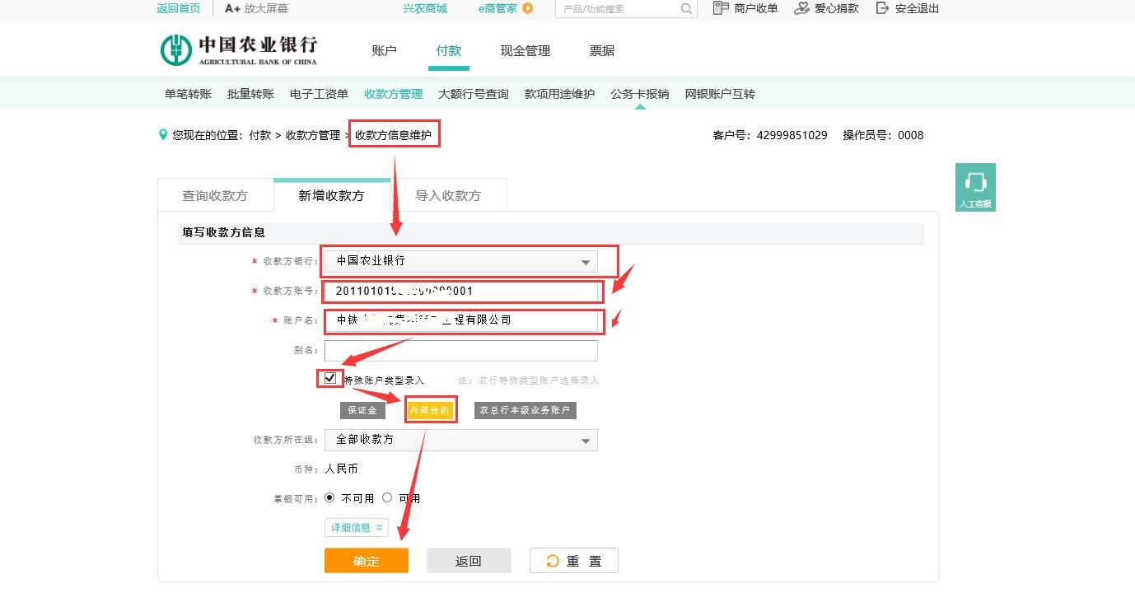

步骤二：按要求维护完毕后进行消息确认，如图所示：

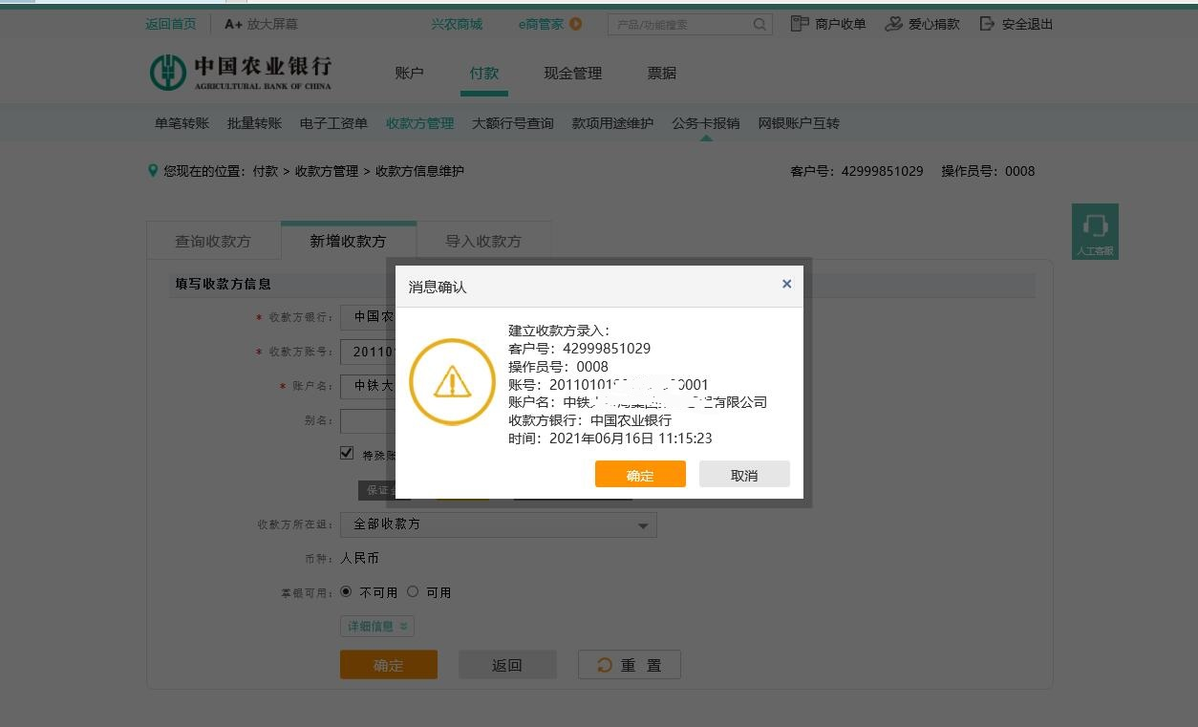

**（二）银行柜台转账**

如需跟出款行付款提示，请务必说明开户银行是中铁财务公司，代理银行为农业银行，此账号为中铁财务公司为贵单位开设的代理行账户。

